

网上购物平台
需求规格说明书



北京航空航天大学
2016-11
版本变更历史
版本 | 提交日期 | 主要编制人 | 审核人 | 版本说明
V1.0 | 2016.11.09 | 兰帅 | 兰帅 | 根据软件开发计划的要求对系统需求规格进行了详细编写
V2.0 | 2016.12.08 | 兰帅 | 兰帅 | 结合自评互评对原文档进行修改

项目组成员信息
小组名称 | Team2
学号 | 姓名 | 本文档中主要承担的工作内容 | 贡献率
14061196 | 胡亚龙 | 文档第一二部分 | 0.175
14061190 | 黄智勇 | 文档第四部分 | 0.175
14061184 | 王贺 | 文档第五部分 | 0.175
14061146 | 张然殊 | 文档第六部分 | 0.175
14061203 | 兰帅 | 文档第三部分、文档总体编制 | 0.3

目 录
1. 范围 1
1.1 标识 1
1.2 系统概述 1
1.3 文档概述 1
1.4 术语和缩略词 2
2. 引用文档 2
3. 功能需求 2
3.1 系统用例模型 2
3.1.1 平台整体用例模型 2
3.1.2 消费者用例模型 3
3.1.3 商家用例模型 4
3.2 用户描述 5
3.2.1 消费者描述 5
3.2.2 商家描述 6
3.3 用例功能需求描述 6
3.3.1 消费者功能需求描述 6
3.3.2 商家功能需求描述 7
4. 数据需求 8
4.1 数据实体 8
4.2 E-R图 9
4.3 数据实体说明 9
4.3.1 对商品实体属性的说明 9
4.3.2 对商家实体属性的说明 10
4.3.3 对消费者实体属性的说明 10
4.4 实体间关系说明 10
4.4.1 发布关系 10
4.4.2 加入购物车关系 10
4.4.3 收藏关系 11
4.4.4 浏览关系 11
4.4.5 购买关系 11
5. 非功能需求 11
5.1 系统性能 11
5.2 系统可靠性 12
5.3 系统安全性 12
5.4 系统易用性 12
6. 运行需求 12
6.1 硬件接口 12
6.2 软件接口 13
6.3 用户界面需求 13
6.3.1 整体界面需求 13
6.3.2 消费者界面需求 13
6.3.3 商家界面需求 14
6.3.4 其它需求 14

范围

标识
文档标识号：A2016-00-01-00
文档标题：网上购物平台需求规格说明书
项目中文全称：网上购物平台
项目英文全称：Online Shopping Platform
项目英文简称：O.S.P.
版本号：v1.0

系统概述
本文档适用的项目用于网络购物。该项目的一般特性是为消费者提供网上购物的平台，为商家提供网上的虚拟店铺。通过注册后，消费者可以在线浏览商品信息、收藏商品、添加商品到购物车、在线支付、查询物流信息、申请退款和评价商家；商家可以提供商品、编辑在线商铺、评价买家、处理退货请求、向消费者推送商品信息、发布新商品动态。同时提供消费者和商家的交流平台以便两者沟通。同时推出监管机制，防止商家间的恶意竞争，保障平台参与者的合法权益，营造出一个和谐的网上购物环境。
用户：网上消费者，希望进行网上销售的商家
开发方：计算机学院软件工程小组
支持机构：北京航空航天大学计算机学院

文档概述
本文档为网上购物平台需求规格说明书，对平台在运营及维护时所需要的各项需求进行明确。该平台面向的对象是网上消费者和希望进行网上销售的商家，所以本文档主要从消费者和商家这两个角度对需求进行说明。从消费者的角度，平台需提供的功能有：用户注册、用户登录、用户个人信息维护、商品浏览、在线购买、查询物流信息、申请退货退款、评价商家。从商家的角度，平台需要提供用户注册（认证）、用户登录、用户个人信息维护、商品类别管理、处理退货退款请求、在平台中发布商品广告、评价消费者的功能。文档中还描述了平台监管机制需求以及对计算机软硬件的需求。此外，文档中还提及了部分非功能需求，包括用户界面需求、系统性能、系统可靠性、系统安全性以及系统易用性。

术语和缩略词
VR：虚拟现实技术

引用文档
GB/T 8567-2006 《计算机软件文档编制规范》
A2010-00-01-00.SRS-系统需求规格说明书.doc

功能需求

系统用例模型

平台整体用例模型
本项目作为一个网络产品，为消费者与商家之间的买卖行为提供了一个全新的平台。在平台监管机制的管理下，商家可以在平台上建立自己的虚拟店铺，在店铺中销售自己的产品；消费者可以根据平台的引导在平台中注册账号，之后便可以进入平台中的店铺选购自己需要的产品。若对商品有疑问，又或者想要知道商品的一些更详细的信息，还可以与商家进行交流。最后成交的商品通过线下快递运送的方式送到消费者手中。

消费者用例模型
消费者是平台的参与者之一，在平台监管机制允许的情况下应尽可能的满足消费者的各项需求。比如在消费者没有注册账号的情况下，平台能够为消费者提供引导进行账号注册，并将消费者的注册信息保存至云端服务器。已经注册的消费者则只需直接登陆即可。若消费者的登陆信息与云端存储的信息不一致，则提示错误信息并跳转至登陆界面让消费者重新输入登陆信息。
消费者登陆后，平台要能够提供各中人性化的功能以最大程度的模拟出现实消费的情景。如在后台要求商家为商品提供详细且真实的信息，为消费者的权益提供保障，让消费者能够放心购物；还需要为消费者提供收藏及购物车功能，可以让消费者保存自己喜欢的商品，方便再次购买。在后期的功能开发中，我们还计划为消费者设计一个VR空间，在这个空间里，消费者可以全方位360度无死角的观察商品，确保为消费者提供更为全面的信息。甚至在购买衣服鞋子等物品时，可以在这个空间中构建自己身体的数据信息模型，再将这个模型放到VR空间中，消费者可以对这个模型进行各项操作，如试穿衣服，试穿鞋子以查看该商品的大小是否符合自己的需求。其它更多功能如下图展示。

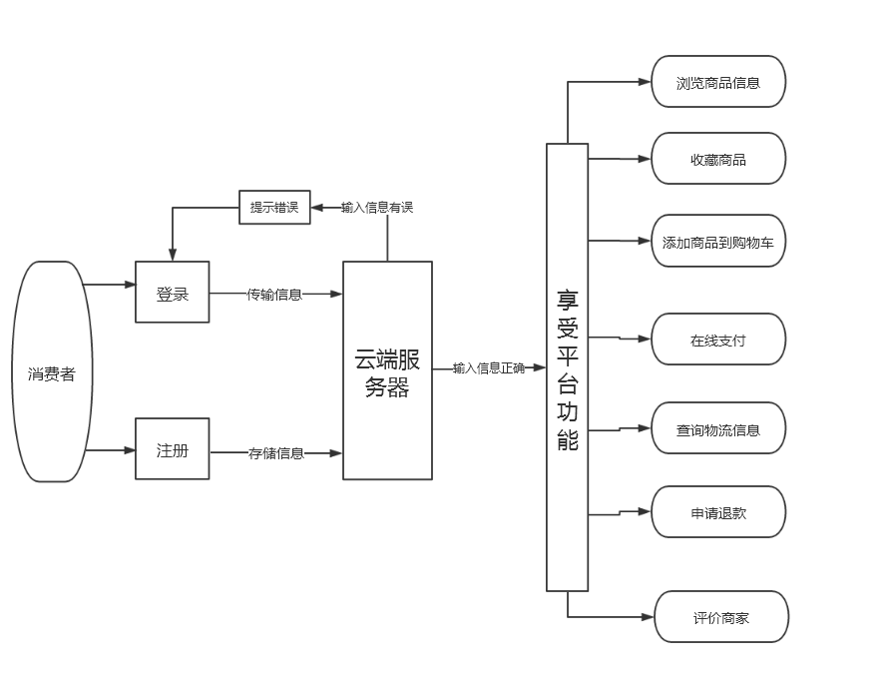
图3-1 消费者用例图
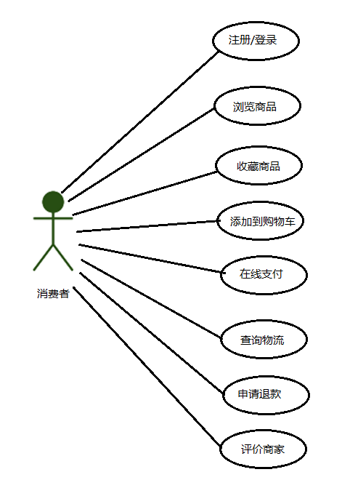
图3-1 消费者用例图（修改）

商家用例模型
商家是这个平台的另一个重要参与者，没有商家就没有消费者，就不可能有机会展现平台的功能。商家想要在平台上销售自己的商品需要在平台中注册自己的商铺信息，但这并不意味着任何人都可以在我们的平台上销售商品。为了秉承顾客就是上帝的信念，我们充分考虑了消费者的权益，在商家注册了基本信息之后，我们还有一个认证环节，在这个环节，我们需要商家提供能证明自己身份的信息，如身份证。通过认证之后，我们会将商家的信息保存至云端服务器，商家便可以在平台中建立自己的店铺，等待着消费者的光临。

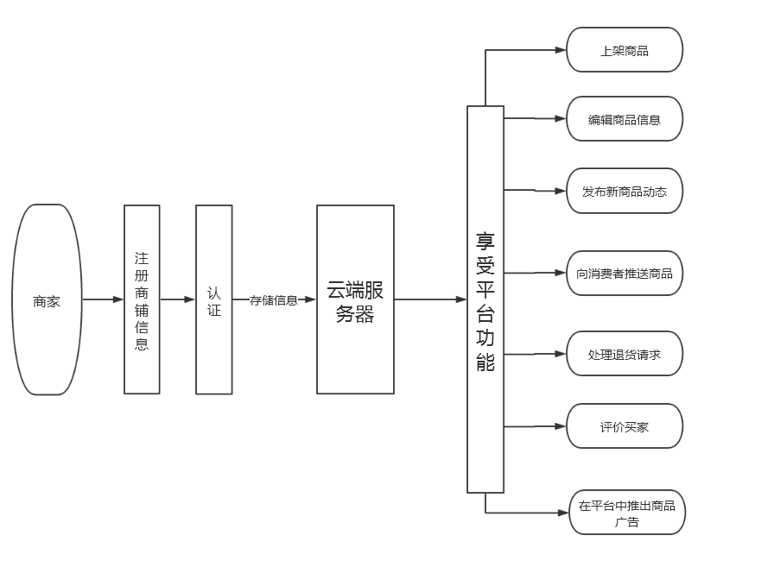
图3-2 商家用例图
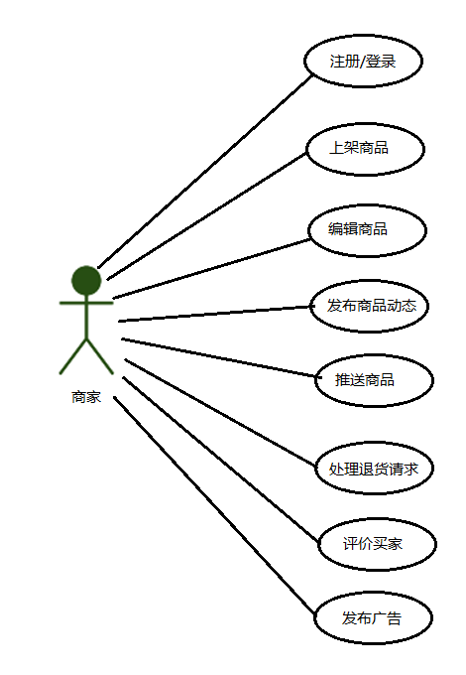
图3-2 商家用例图（修改）

用户描述
本平台面向的用户为网上消费者和商铺所有者两种。
对于消费者，这类人员中可能有一小部分人对平台的使用存在一些问题，例如：不会使用浏览器，不了解购买流程或者其它一些对平台的使用不熟悉的情况。面对这些的情况，我们将提供细致的服务和详细的帮助文档。
对于商铺所有者，他们大多对网络的使用较为熟悉，所以不存在消费者群体中出现的那些问题，他们需要做的只是上架自己的商品以及调整店铺内布局使其美观即可。

消费者描述
消费者是我们平台的使用者之一，他们要在平台中购物则需要为自己注册一个账户以区别不同的消费者，也方便消费者管理自己的个人信息。平台为其提供注册功能，同时要求提供用户的详细资料。平台提供的功能还包括用户的登录：对用户登录输入的用户名密码进行验证；用户个人信息维护：对用户个人资料及个人密码进行维护；商品浏览：用户在网上对本站点所提供的商品进行浏览和搜索（用户无需注册）；在线购买：注册用户提交所要购买的商品列表并支付相应钱款；查询物流信息：在线跟踪自己的商品目前所在位置；申请退款：在消费者遇到不满意的商品或者因为一些不可抗力无法购买某件商品，但已经支付钱款的情况下，消费者可以申请退款；评价商家：根据自己对本次交易的感受来评价商家。

商家描述
商家的部分功能与消费者的类似，如用户登陆、用户个人信息维护。此外，商家还需要有一些特殊的功能。比如对商品的类别进行管理：对商品类别加以区分，方便消费者浏览相似商品信息；处理退货请求：面对消费者的退货退款请求，商家需要及时处理；发布新商品动态，向消费者推送部分精选商品：通过此方法来增加自己商铺的客流量，提升知名度。同时还可以针对此次交易情况对消费者做出评价。

用例功能需求描述

消费者功能需求描述
（1）用户注册：用户在网页中注册新账户
1. 用例
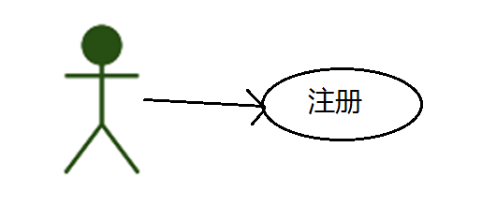
图3-3 消费者注册UseCase图
2. 用例的事件流描述
2.1简要描述
本用例描述了用户如何账号。
2.2前置条件
用户还未注册成为消费者或商家。
2.3后置条件
如果用例成功，用例信息注册到系统中，否则系统状态不变。
2.4事件流
（1）消费者初次使用网站时，用例启动；
（2）根据系统提示填写相关信息；
（3）系统检测信息是否合法，合法则用例成功；
（4）系统验证输入的用户名和密码(E-2)，用户登录成功。
（2）用户登录：用户输入用户名和密码进行登陆
1用例
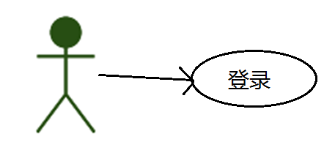
图3-4 消费者登录UseCase图
2. 用例的事件流描述
2.1简要描述
本用例描述了用户如何登陆到系统中。
2.2前置条件
用户已注册成为消费者。
2.3后置条件
如果用例成功，用例登录到系统中，否则系统状态不变。
2.4事件流
2.4.1基流
- 会员登录到基于会员的网站或商家登录到基于商家的网站时，用例启动；
- 系统提示用户输入用户名和密码；
- 用户输入自己的用户名和密码，提交(E-1)；
- 系统验证输入的用户名和密码(E-2)，用户登录成功。
2.4.2替代流
E-1:包含了非字母数字标点字符或为空，系统提示错误。
E-2:系统检索不到该用户名或该用户名与密码不对应，系统提示错误。（3）用户个人信息维护：用户对个人信息或密码进行修改
1.用例
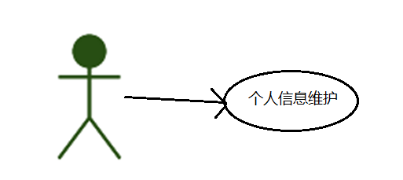
图3-5 消费者个人信息维护UseCase图
2用例的事件流描述
2.1简要描述
本用例描述了用户如何维护个人信息。
2.2前置条件
用户为注册用户
2.3后置条件
如果用例成功，用户可维护个人信息。
2.4事件流
1. 进入个人信息维护界面
2. 对自己的信息或密码进行修改
3. 平台对输入的数据进行验证
4. 平台根据验证结果返回提示，如果正确则提示用户信息修改成功，否则返回到修改页面并提示错误信息。
（4）商品浏览：浏览平台中各商家提供的商品
1. 用例
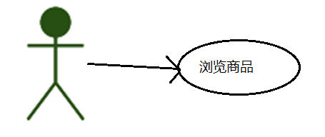
图3-6 消费者浏览商品UseCase图
2用例的事件流描述
2.1简要描述
用户选择一目录，显示该商品目录的商品信息，包括商品的图片、名称、原价、优惠价等。
2.2前置条件
无。
2.3后置条件
如果用例成功，显示该商品目录的商品信息。
2.4事件流
- 系统提示选择一目录；
- 用户单击一目录；系统检索对应该目录的商品，显示其信息。
（5）在线购买
1. 用例
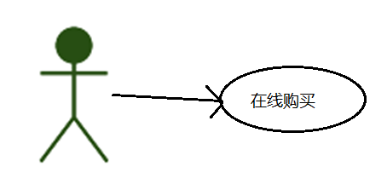
图3-7 消费者浏览商品UseCase图
2用例的事件流描述
2.1简要描述
用户选择一目录，显示该商品的名称、原价、优惠价等。满意则课点击立即购买。
2.2前置条件
该商品有货。
2.3后置条件
如果用例成功，可在线购买该商品。
2.4事件流
1. 选中自己满意的商品
2. 与卖家交流，询问商品详细信息（此项可选）
3. 填写信息，确认购买并付款
（6）查询物流信息：查询所购买商品的实施物流消息，掌握商品动态
1. 用例
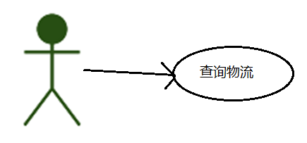
图3-8 消费者查询物流UseCase图
2用例的事件流描述
2.1简要描述
用户可查询所购买商品的实时物流信息。
2.2前置条件
用户有包裹信息。
2.3后置条件
如果用例成功，显示所购买商品的实时物流信息。
2.4事件流
1. 可查询所购买商品的物流信息
2. 平台还支持提供运单号查询物流信息
（7）申请退货退款：向卖家提出退货退款的请求
1. 用例
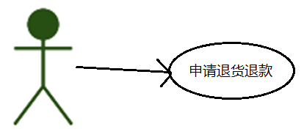
图3-9 消费者申请退货退款UseCase图
2用例的事件流描述
2.1简要描述
用户对于不满意或因某些原因不想要的商品可申请退货退款。
2.2前置条件
无。
2.3后置条件
如果用例成功，提交退货退款请求。
2.4事件流
1. 进入申请退货退款界面
2. 填写退货退款原因
3. 提交退货退款请求，等待卖家处理
（8）评价商家：对商家的服务做出一个公平合理的评价以供其他消费者参考，同时为平台对商家的信用考量提供一个参考
1. 用例
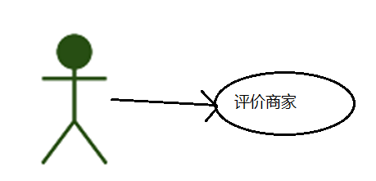
图3-10 消费者评价商家UseCase图
2用例的事件流描述
2.1简要描述
用户根据商品实际情况进行评价。
2.2前置条件
无。
2.3后置条件
如果用例成功，评价商家。
2.4事件流
1. 对商品质量进行评价
2. 对商家服务态度进行评价
3. 对商家的一些建议（可选）

商家功能需求描述
（1）用户注册（认证）：注册商铺信息
1. 用例
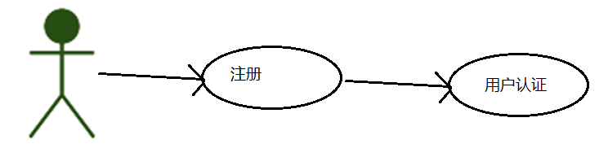
图3-11 商家注册（认证）UseCase图
2用例的事件流描述
2.1简要描述
用户注册成为商家，需进行身份认证。
2.2前置条件
还未成为本平台的商家。
2.3后置条件
如果用例成功，注册成为商家。
2.4事件流
1. 根据平台引导进入商家注册界面
2. 输入用户名、密码、地址、电话号码、银行卡号这些基本信息
3. 上传身份证明信息
4. 平台对输入的数据进行验证，对上传的身份证明信息进行处理
5. 平台根据验证结果返回相应的页面，如果成功则将信息保存至云端服务器并返回到主页面，失败则返回到用户注册页面并给出提示信息。
（2）用户登录、用户个人信息维护：这部分同消费者
（3）商品类别管理：对商品类别进行划分或增删
1. 用例
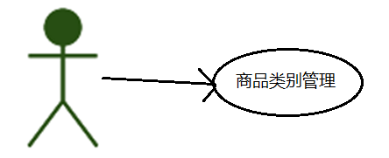
图3-12 商品类别管理UseCase图
2用例的事件流描述
2.1简要描述
商家可对自己的商品进行分类管理。
2.2前置条件
无。
2.3后置条件
如果用例成功，管理商品类别。
2.4事件流
1. 卖家进入商品类别管理界面，对商品类别进行划分
2. 将新增加的商品添加到相应类别，或者添加新的类别
3. 下架商品时从对应类别中删去商品信息
（4）处理退货退款请求：处理消费者的退货退款请求
1. 用例
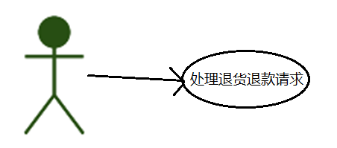
图3-13 商家处理退货退款请求UseCase图
2用例的事件流描述
2.1简要描述
若有用户提出退货退款请求，商家可进行处理。
2.2前置条件
消费者提出退货退款请求。
2.3后置条件
如果用例成功，商家回应消费者的退货退款请求。
2.4事件流
1. 进入退货退款管理页面
2. 查看消费者退货退款信息及理由
3. 与消费者协商（可选）
4. 同意退货退款请求，平台将钱款退回至消费者账户
（5）在平台中发布商品广告
1. 用例
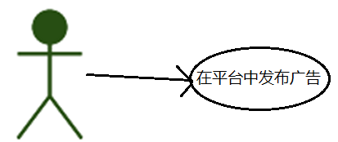
图3-14 商家发布广告UseCase图
2用例的事件流描述
2.1简要描述
商家可在本平台中发布广告。
2.2前置条件
无。
2.3后置条件
如果用例成功，商家在平台中成功发布广告。
2.4事件流
1. 进入广告内容编辑页，编辑商品信息
2. 点击发布广告按钮，将广告信息提交至平台审核
3. 平台审核广告内容，符合要求则发布至平台广告区并将成功信息通知给商家，若不符合要求则通知商家修改后再次发布
（6）评价消费者：根据消费者的消费行为对其进行评价（同消费者）

数据需求

数据实体
网上购物网站设计的数据实体有商品、商家以及消费者。

E-R图
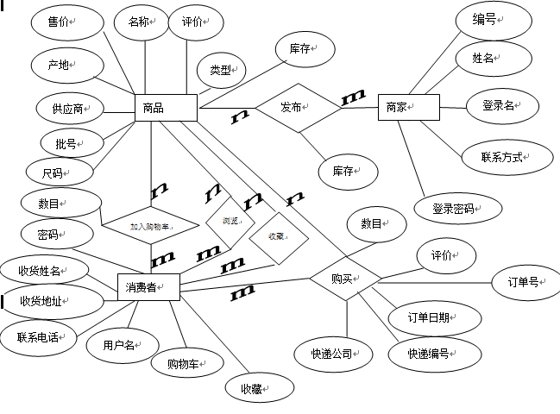
图4-1 E-R图
在我们的购物平台中，主要数据实体为消费者、商家、商品。其中商家与商品之间存在发布关系。消费者与商品之间存在购买、收藏、浏览、加入购物车的关系。不同数据实体各自具有不同的属性。

数据实体说明

对商品实体属性的说明
属性 | 属性说明 | 取值范围
类型 | 商品的类型，食品、手机数码、生活用品、服装、图书乐器、家电、美妆、珠宝配饰、百货、运动户外、鞋靴、箱包 | 文字、数字、字母等合法字符
库存 | 商品当前剩余的数目 | 能表示数字的语言描述
评价 | 已经购买过该商品的用户对该商品的评价 | 合法字符串
名称 | 商家为商品所起的名字 | 合法字符串
售价 | 商家为商品所标的价格 | 同库存
产地 | 商品生产的地方 | 合法字符串
供应商 | 商品的生产方 | 合法字符串，且生产商合法
批号 | 每个商品都有唯一的商品批号，为码 | 合法字符串
尺码 | 商品的尺码，如果衣服的尺码，鞋子的尺码之类 | 合法字符串

对商家实体属性的说明
属性 | 属性说明 | 取值范围
编号 | 每个商家有唯一可区别的编号，为码 | ASCII
密码 | 商家的真实名字 | 合法且存在的姓名
收货地址 | 商家所起的登录名字，用于账号登录 | 合法字符串
收货姓名 | 商家的联系方式 | 合法数字或字母，真实联系方式
联系方式 | 商家登录该网站时所用的登录密码 | 合法字符串

对消费者实体属性的说明
属性 | 属性说明 | 取值范围
用户名 | 消费者用户登录网站使用唯一可标识的登录名，为码 | 合法字符串
密码 | 消费者登录该网站时所用的登录密码 | 合法字符串
收货地址 | 消费者购买商品时所用的收货地址 | 合法字符串，真实地址
收货姓名 | 消费者购买商品时所用的收货姓名 | 合法字符串
联系方式 | 消费者的联系方式 | 合法数字或字母，真实联系方式
购物车 | 消费者加入购物车的商品 | 合法字符串
收藏 | 消费者收藏的商品 | 合法字符串

实体间关系说明

发布关系
商家可以发布商品，一件商品可以被多个商家所发布，同时，一个商家可以发布多个商品，所以商家和商品的发布关系是多对多的关系。同时，商家发布商品时应该提供该商品该发布时的库存，即发布的数目。

加入购物车关系
消费者可以将商品加入到购物车之中，一件商品可以被多个消费者加入购物车，同时，一个消费者也可以将多个商品加入到购物车之中，所以消费者和商品之间的加入购物车关系也是多对多的关系。同时消费者将商品加入购物车时可以选择加入的数量。

收藏关系
消费者可以将商品收藏起来，一件商品可以被多个消费者收藏，同时，一个消费者也可以将多个商品收藏起来，所以消费者和商品之间的收藏关系也是多对多的关系。

浏览关系
消费者可以浏览商品，一件商品可以被多个消费者浏览，同时，一个消费者也可以浏览多个商品，所以消费者和商品之间的浏览关系也是多对多的关系。

购买关系
消费者可以购买商品，一件商品可以被多个消费者所购买，同时，一个消费者也可以购买多个商品，所以消费者和商品之间的购买关系也是多对多的关系。消费者在购买商品时选择购买的数量。同时，消费者购买商品之后，应该有一个订单号，订单日期，运送该商品的快递公司以及该商品对应的快递单号还有消费者收到该商品后作出的评价。

非功能需求

系统性能
我们的网上购物系统应该尽量考虑到大部分用户的体验感受，为使大部分用户都能流畅使用该系统，我们要提高性能和效率。优化代码结构，使其响应时间更短，硬件需求更低。在XP系统，双核低主频CPU的硬件环境下依然能够较流畅地访问，响应时间在50ms以内。

系统可靠性
在可靠性方面，需要保证系统不会与市面上的主流运行环境冲突；需要在硬件出现故障时保证原有数据不丢失，并能保持出现故障时的现场，便于解决故障；对于一些小故障系统需要能自动进行故障转移，对于一些较大的事故则需要手动干预；在软件故障时仍能以一定性能水平运行。将故障频率和产生的后果都降到最低。

系统安全性
由于我们的系统存储的数据涉及到客户的隐私，所以安全性十分重要。要对数据库字段进行加密，并定期更换密钥。同时要设置用户权限，非授权的故意或无意访问都要拒绝。从内部和外部同时防范对系统的破坏和对资料的窃取。

系统易用性
我们的网上购物系统的界面要简洁直观，易于用户理解和操作。界面层次简明，网站导航说明要简单易懂，在一些必要的地方增设提示信息。
向使用该系统的客户提供完整的操作指南和使用说明，并为其提供后续的培训和技术支持。

运行需求

硬件接口
PC或其他系列的个人计算机
内存：512M以上；
硬盘：至少80G以上；
CD－ROM：32倍速以上；
网络适配器：10MB/100MB自适应

软件接口
整个环境需要运行在Windows 10并装有浏览器的操作系统之上，除此之外没有其他要求。

用户界面需求

整体界面需求
对本项目用户界面的基本要求是一个直观的、为用户熟悉的界面。界面元素符合大多数界面设计方案。用户在首次接触后就觉得一目了然，不需要多少培训就可以方便地上手使用，而且用户在使用过程中甚至会获得愉悦快乐的心情。
本项目的人机界面风格初步确定为简洁大方。出现在每个屏幕的标准按钮有页面导航、个人中心、搜索和帮助。
本项目的一般特性是为消费者提供网上购物的平台，为商家提供网上的虚拟店铺。任何用户都可在不进行注册或认证的前提下使用本平台的浏览和搜索功能：点击页面上的推荐内容即可查看商品信息；在搜索框键入需要搜索的内容后点击搜索键即可浏览相关商品信息。

消费者界面需求
消费者通过注册后，可以维护个人信息、在线浏览商品信息、收藏商品、添加商品到购物车、在线支付、查询物流信息、申请退款和评价商家。
注册界面简单直观，用户需要填写个人信息、同意与本系统之间的协议并确认注册。
用户在浏览界面可以浏览商品信息、收藏商品、添加商品到购物车。
购物车内为所有用户添加的商品，用户可以进行增删改查并可以选择其中的某样商品进行支付。
用户可在个人中心对个人信息进行修改、管理自己的钱包、查询物流信息、申请退款和评价商家。

商家界面需求
商家首先需进行注册，此后在通过认证后，可以使用平台提供的功能。
认证界面简单直观，用户需要填写个人信息、上传个人身份证明、同意与本系统之间的协议并确认认证。
商家可在个人商铺中心提供商品、编辑在线商铺、评价买家、处理退货请求、向消费者推送商品信息、发布新商品动态。
此外，我们还为商家增设了广告设计界面，并提供多种页面版式供商家使用。

其它需求
同时提供消费者和商家的交流平台以便两者沟通，并推出监管机制，防止商家间的恶意竞争。

